Реестр рекламных конструкций

№ квартала на карте | № точки в квартале | Адрес установки рекламной конструкции (отдельно стоящей щитовой установки) | Тип рекламной конструкции | Площадь рекламной кон-ции, м² | Технические характеристики | Фотофиксация
10 | 1 | напротив дома №122, ул. Бровцева, с.Дубенки | Отдельно стоящая, щитовая установка, состоящая из заглубленного фундамента, каркаса | 36 кв.м. | Без освещения | 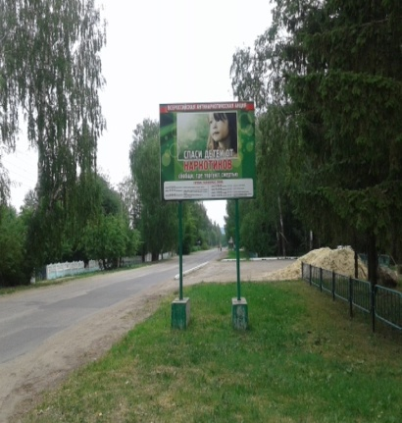
10 | 2 | С.Дубенки, ул. Бровцева, д.118 | Отдельно стоящая, щитовая установка, состоящая из заглубленного фундамента, каркаса | 36 кв.м. | Без освещения | 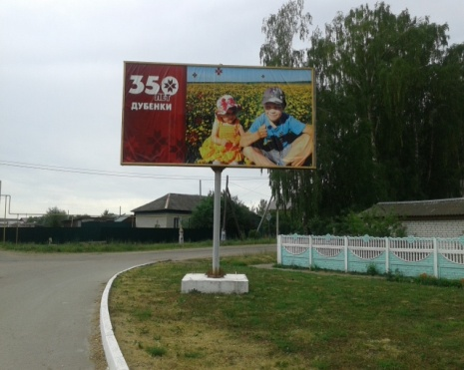
1 | 3 | напротив газовой заправки при въезде в с.Дубенки, ул. 2 микрорайон, д. 26 | Отдельно стоящая, щитовая установка, состоящая из заглубленного фундамента, каркаса | 36 кв.м. | Без освещения | 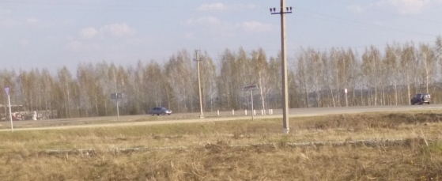
2 | 4 | С.Дубенки, напротив автостанции по адресу: с.Дубенки, ул. 2 микрорайон,  д.67 | Отдельно стоящая, щитовая установка, состоящая из заглубленного фундамента, каркаса | 36 кв.м. | Без освещения | 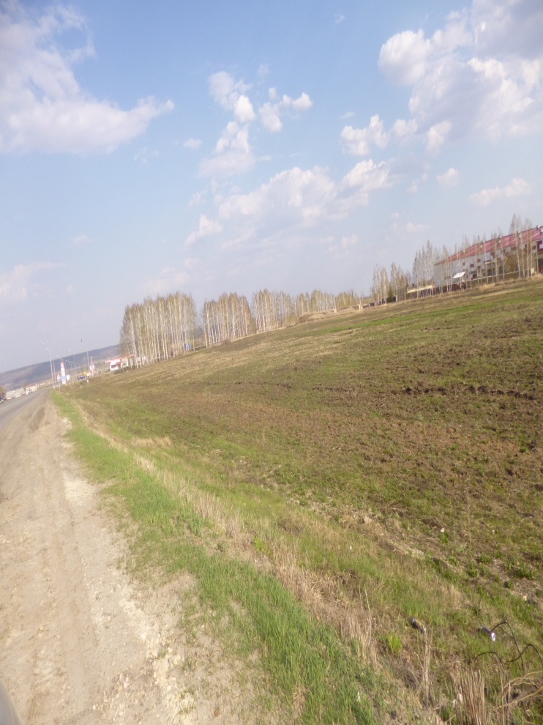
17 | 5 | С.Дубенки, при повороте на ул. Новая | Отдельно стоящая, щитовая установка, состоящая из заглубленного фундамента, каркаса | 36 кв.м. | Без освещения | 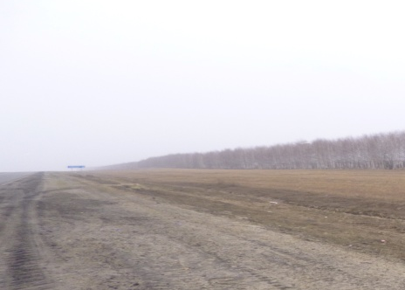
5 | 6 | П.Красное Пальцо, поровот с федеральной трассы | Отдельно стоящая, щитовая установка, состоящая из заглубленного фундамента, каркаса | 36 кв.м. | Без освещения | 

